


Se vuoi coltivare la pace...
custodisci il Creato...

Campo di lavoro internazionale per giovani
8 – 16 agosto 2010
Pax Christi - Casa Per La Pace- Florenz (Italien)
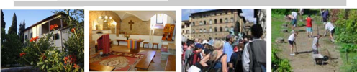
Si rivolge ai giovani  dai 18 ai 30 anni e propone un'esperienza di riflessione, incontri, testimonianza e lavoro.  In particolare le giornate saranno scandite dal lavoro al mattino e da incontri di riflessione e testimonianza al pomeriggio. Le serate vedranno momenti di animazione e di festa.  Sono previste visite alla città di FIRENZE ed incontri con esperienze in atto nel territorio | SE VUOI COLTIVARE LA PACE, CUSTODISCI IL CREATO...  Partendo dalla riflessione offerta in occasione della Giornata Mondiale della Pace, il Campo intende sperimentare e approfondire in particolare le tematiche ambientali in relazione alla legalità.  Saranno approfondite le seguenti tematiche:  - Mutamenti climatici  - La privatizzazione dell'acqua  - La scelta del nucleare nel nostro paese e l'utilizzo di energie rinnovabili  - Stili alternativi di vita
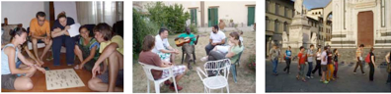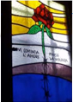
Per informazioni... Rivolgersi a Casa per la Pace e chiedi di Carmine Campana, tel. 055/2374505
Leggi il programma dettagliato su: www.casaperlapace.it
Invia una e-mail a : casaperlapace@paxchristi.it oppure telefona a 055-2374505, cell. 0039-335-5926361

